MSSV: 18521492

Họ Tên: Trần Minh Tiến

Báo cáo Bài tập 5:

1. Data ảnh nằm trong mục data, có 105 ảnh, đã được đánh nhãn cat,dog,human,panda,tiger
2. Ảnh truy vấn nằm ở mục query, bao gồm 5 class khác nhau và khác với tập data, để truy vấn ảnh khác thì lưu về folder query này
3. Kết quả được lưu về folder output dưới dạng file text có tên file trùng với tên ảnh trong query

Mẫu kết quả gồm 4 độ đo L2, L1, Cosine và tích vô hướng:



“Ket qua anh1.txt” :

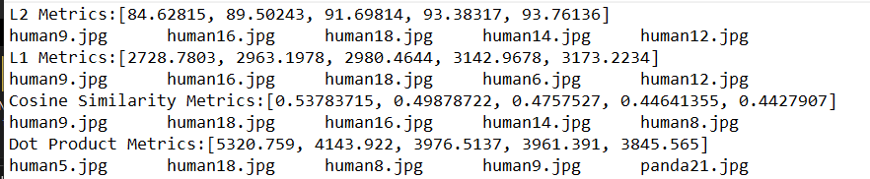

* List là 5 giá trị lớn nhất theo độ đo
* Theo sau là 5 file ảnh tương ứng liên quan

1. Kết quả trên terminal khi chạy code:

